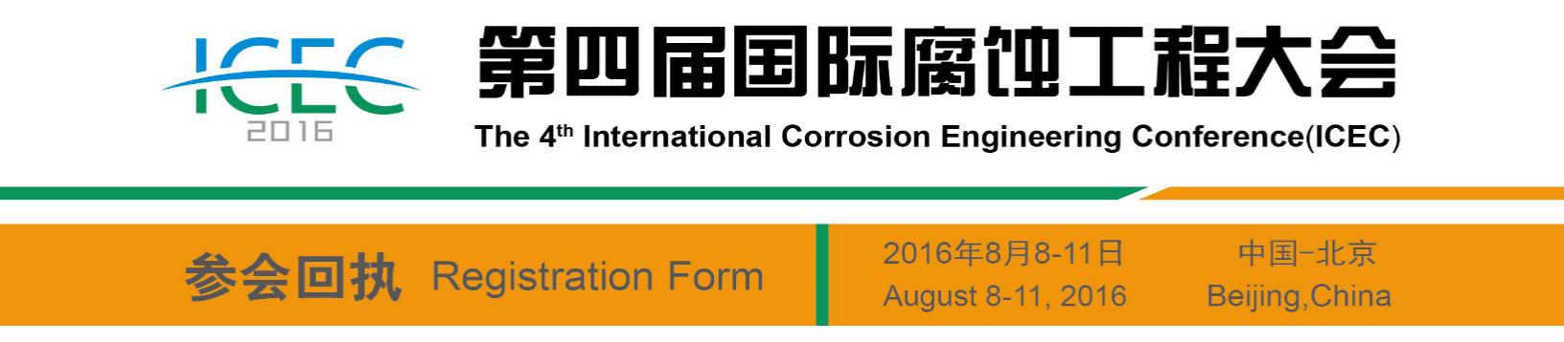
单位名称
地 址
姓 名 |  |  |  |  |  |  | 性 别 |  |  |  |  |  |  |  |  | 职 务
电 话 |  |  |  |  |  |  | 传 真 |  |  |  |  |  |  |  |  | 邮 箱
注册类型和费用
类 别 | 提前注册价格2016年5月31日之前缴费 |  |  |  |  |  |  |  |  |  |  |  |  |  | 普通价格
普通参会 | 3000元/人 □ |  |  |  |  |  |  |  |  |  |  |  |  |  | 3500元/人 □
学 生 | 1600元/人 □ |  |  |  |  |  |  |  |  |  |  |  |  |  | 1600元/人 □
 | 学 校 |  |  |  |  | 专 业 |  |  |  |  |  | 入学时间 |  |  |  |  |  |  | 学 号
做 报 告 | □ |  |  |  |  |  |  |  |  |  |  | 发表摘要 |  |  | □
住 宿
酒 店 | 中建雁栖湖景酒店 |  |  |  |  |  |  |  |  |  |  |  | 栖湖饭店
房 型 | 标准间□ |  |  | 680元 |  |  |  | 大床间□ |  | 680元 |  |  | 标准间□ |  |  |  | 380元 |  |  | 观景标房□ |  | 450元
接受合住□ |  |  |  |  | 不接受合住□ |  |  |  |  |  |  |  | 入住日期 |  |  |  |  |  |  | 离店日期
备 注
付款信息
现场交费 □ |  | 现 金 □ |  |  |  |  |  |  |  |  |  |  |  |  |  |  | 刷 卡 □
汇 款□ |  | 户 名：中国腐蚀与防护学会  开 户 行：中国工商银行北京东升路支行  账 号：0200006209089135234
签名/盖章 |  |  |  |  |  |  |  |  |  |  |  |  |  | 日 期
联系方式 联系人：俱晓芸 电话：010-62316606 18610933422 传真：010-82387692 邮箱：icec@ecorr.org

特别提醒:请您在汇款时备注2016第四届国际腐蚀工程大会会务费

